**Муниципальное казённое дошкольное образовательное учреждение**

**«Волчихинский детский сад №3» Волчихинского района, Алтайского края**

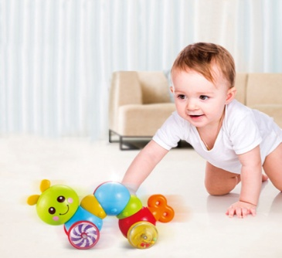 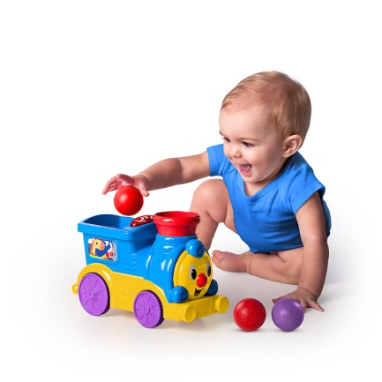 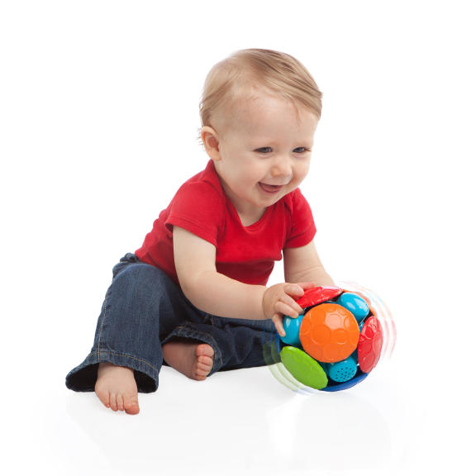

**Как использовать игрушки**

**для физического развития детей**

**(консультация для родителей)**

**Консультацию подготовила: воспитатель**

**МКДОУ «Волчихинский детский сад № 3»**

**О.Л. Слесаренко**

**2021г.**

**Какие игрушки способствуют**

**физическому развитию ребенка?**

Все игрушки и материалы, которые в той или иной степени влияют на физическое развитие ребенка, относятся к игрушкам для физического развития. Это все атрибуты, необходимые для подвижных игр: различный спортивный инвентарь, какие-либо подручные материалы. К такого типа играм можно отнести и некоторые из игрушек-тренажеров, предназначенных для сенсорного развития, наборы для игр с правилами, такие как широко известный «Твистер».

**Как использовать игрушки**

**для физического развития детей**

**разного возраста:**

**1+  Годовалым детям**

в качестве игрушек для физического развития, в частности для развития координации движений, общей моторики, можно предложить **игрушки-каталки**. Первые каталки могут быть в виде тележки или какого-то персонажа на палке, предназначенные для того, чтобы малыш толкал их перед собой. Для ребенка постарше предлагается уже каталка, которая будет катиться сзади, на веревочке.

Незаменимы в плане игр для физического развития и разнообразные **мячики**, причем каждый мячик может служить своей цели:  
- **текстильные мячи** хороши для их перекатывания;  
- **надувные** подойдут для подбрасывания и отбивания;  
- **пластиковые или деревянные** – для закатывания в воротца или для скатывания с горок;  
- для игр на улице – **резиновые мячи.**

Развивать мелкую моторику, координацию глаз и рук помогает большое количество игрушек, среди них можно выделить **игрушки-потешки** (клюющие курочки, дергунчики и т. п.)

Натренировать ловкость и силу пальчиков Вашего малыша помогут панели, в которых нужно забивать молоточком колышки или шарики (**игрушки стучалки**), и самые разные **шнуровки.**

**Кегли и кольцеброс** – игрушки, влияющие на тренировку рук. Следует помнить ,что детали этих игрушек для малышей раннего возраста должны быть достаточно крупными, но при этом легкими, например пластмассовыми.

**2+  Двухлетнему малышу**

понравится **лошадка-качалка**. Она не только доставит ребенку массу положительных эмоций, но и поможет научиться держать равновесие и натренировать мышцы.

Традиционная **лошадка-скакалка на палочке** незаменима для активных игр. Современные варианты этой игрушки для дополнительного удобства оборудуются колесиками. Но самый простой вариант, без колес, можно изготовить даже  самостоятельно, это не займет много времени и сил. Такая игрушка доставит удовольствие малышам от полутора лет.   
  
**2,5+ Для ребенка старше двух с половиной лет**

было бы хорошо оборудовать **специальный спортивный комплекс**. Вне зависимости от того, будет это готовый комплекс или изготовленный самостоятельно, нельзя забывать о главном условии безопасности занятий спортом: уголок со спортивным комплексом нужно оборудовать пружинящим мягким матом. Особая прелесть спортивного комплекса в том, что он будет служить ребенку очень долго, ведь малыш не ограничится занятиями в раннем возрасте, он может использовать его в играх и в возрасте более солидном.   
Своего рода заменой полноценному спортивному комплексу при невозможности его установить может стать временная полоса препятствий. Она может состоять, например, из складного туннеля и небольшой скамейки. Как правило, детям нравятся серии упражнений, которые выполняются последовательно, Можно и изобретать на ходу дополнительные сооружения, материалы для таких занятий. В дело пойдет все: и кубики, и веревочки, и мешочки с различными наполнителями.

**Желаем Вам и Вашему малышу приятных совместных игр, направленных на его гармоничное развитие!**

